مجال الضوء
بعض التصورات الخاصة بالرؤية و الألوان

إن المصطلحات المتداولة في الكلام العامي حول الظواهر الضوئية كثيرا ما تحمل تصورات خاطئة، لكونها تختلف عن المفاهيم الفيزيائية المقصودة.
- وهكذا جرت عادة القول " قريبا من الضوء" و" قريبا من المصباح " لتحمل نفس الدلالة، مثل القول" نضيء المصباح أو" نضيء الضوء ". فالضوء بالمفهوم الفيزيائي ضروري للرؤية لكن لا نرى الضوء بحد ذاته. ومنه فإننا نرى المصباح لأن الضوء يأتي منه و يصل إلى العين وهو ينتج هذا الضوء، كذلك نرى الأشياء من حولنا لأن الضوء يأتي منها بعدما يصلها من المصباح أو الشمس حتى وان لم ينتج هذا الضوء.
ومن الصعوبات الأولى هو الاعتقاد بأنه يمكن رؤية الحزمة الضوئية، و هذا يعود إلى مشاهداتنا المعيشة يوميا، عندما نشغل مصباح السيارة مثلا في جو غائم، أونشاهد ضوء الشمس النافذ إلى داخل الغرفة ، فإننا في الحقيقة لا نرى حزمة الأشعة الضوئية بل أن المنبع الضوئي(المصباح، الشمس) يضيء الدقائق الصغيرة العالقة في الجو أو قطرات الماء الصغيرة في الجو الغائم فيرتد (ينتثر) هذا الضوء ليصل إلى العين. فهذه الدقائق الصغيرة تلعب نفس دور الأجسام الأخرى المضاءة.
- بعض البحوث تناولت بالدراسة أفكار التلاميذ الصغار حول " رؤية الأجسام" ، حيث يجمع أغلبهم بأنه لا نرى في الظلام ونحتاج إلى الضوء لرؤية الأجسام، لكن لا يقيمون علاقة بين المنبع الضوئي والجسم الذي يراه (1):
- فهم يقرون بوجود علاقة بين مصدر الضوء و الجسم ألا وهو الضوء، ولكن لا يدركون وجود علاقة بين الجسم الذي يراه و العين(2)
- بعض التلاميذ ( قبل دراسة موضوع الضوء) يضعون علاقة بين الجسم المضاء والعين، و لكن على أساس أن العين تقوم "بالرؤية" التي تتجه من العين نحو الجسم. فهم بحاجة إلى منبع ضوئي لإضاءة الجسم وإلى عين لتوجيه الرؤية، فيعتبرون العين مسئولة عن الرؤية ليس لكونها مستقبلة للضوء ولكن كعنصر فاعل تتدخل وتتوجه إلى الشيء لتحصل على المعلومات(3)

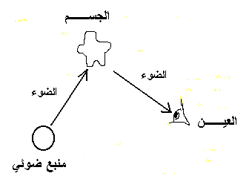
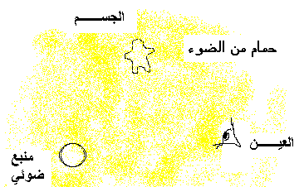
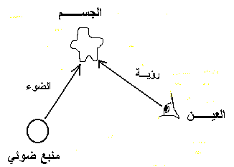
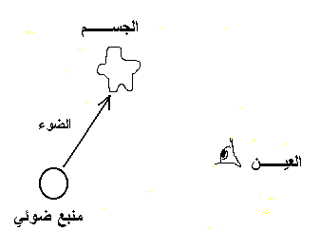
4
3
2
1

والقليل من يحدد العلاقة الصحيحة: اتجاه الضوء من المنبع إلى الجسم ومن الجسم نحوالعين (4)
- من بين التصورات الخاصة بالألوان، الكثير من يعتبر أن الضوء الأبيض هو " ضوء نقي" وعندما يمر من وسط مرشح فان هذا الضوء الأبيض" يكتسب" لون المرشح، فهي مختلفة عن الضوء الملون
- وبخصوص ألون الأجسام، يعتبرون أن اللون هي خاصية جوهرية للجسم ،" فالجسم له لون ، أو يمتلك لون " ولا يهتمون بالضوء الساقط على الجسم ، فيناقشون الألوان بمعزل عن المصدر الضوئي الذي يضيء هذه الأجسام، وهذا عائد إلى تعود رؤية الأجسام بألوانها في ضوء النهار أو المصباح ، أي في الضوء الأبيض.
- كما أن تحليل الألوان يتم على أساس مزج الأصبغة ، وهي الممارسة التي يقوم بها الطفل في الرسم الفني ، مثل ( أزرق + أصفر= أخضر، أحمر+ أزرق = بنفسجي، أحمر + أصفر = برتقالي، ....الخ ). وهذا ناتج عن عدم التمييز بين تركيب الحزم الضوئية الملونة( التركيب الجمعي) و التركيب الطرحي عندما نمزج مواد مختلفة و امتصاص كل مادة للألوان الموافقة لها.

ما هو الضوء الأبيض؟
الضوء و الرؤية
عندما نسلط ضوءا أبيض من منبع ضوئي( مصباح) على شاشة و نضع بين هذا المنبع و الشاشة موشورا ( وسطا شفافا كاسرا للضوء) فإننا نحصل على مجموعة من الألوان متصلة تمثل مجموعة إشعاعات للطيف المتصل للضوء الأبيض (مشابهة لألوان قوس قزح)، وهي بالترتيب : الأحمر،البرتقالي، الأصفر، الأخضر، الأزرق، النيلي، البنفسجي، وهي إشعاعات المجال المرئي. بالإضافة إلى إشعاعات لا تراها العين وهي تحت الحمراء وذات التواترات المنخفضة و فوق البنفسجية ذات التواترات المرتفعة.و تصنف كل هذه الإشعاعات كأمواج كهرومغناطيسية.
فالضوء الأبيض ضوء مركب تم تحليله بواسطة الموشور (يمكن أن يحلل بواسطة "شبكة" ، وهي شريحة من البلاستيك عليها عدد كبير من الأخاديد المتوازية) .ألوان الطيف عبارة عن إشعاعات وحيدة اللون، يتميز كل إشعاع بطول موجة "ط" أو تواتر "ن" (العلاقة بينهما هي: ط= سر₀/ن (λ = c/ ν )،
حيث سر₀ هي سرعة الضوء في الخلاء: وتساوي بالتقريب 300000كلم/ثانية في الخلاء.)
بصفة عامة، إذا كان الضوء يتألف من عدة إشعاعات فهو ضوء مركب، أما إذا كان يتألف من إشعاع واحد فهو ضوء وحيد اللون ( أو بصفة تقريبية يتألف من إشعاعات متقاربة)
أطوال أمواج الإشعاعات في المجال المرئي تكون بين 400 نانومتر (البنفسجي) و 800 نانومتر(الأحمر)،
1نانومتر=10⁻⁹ م
- ملاحظة: لكل طول موجة في المجال المرئي يمكن أن نرفق به لونا معينا ( مثلا: الإشعاع الذي طول موجته 589انومتر(5.1.10¹⁴ هرتز) يوافق الإشعاع الأصفر، ولكن العكس غير صحيح : مثلا عندما نسقط حزمة ضوئية حمراء و أخرى خضراء في منطقة من شاشة بيضاء( في اللون الأبيض)، فان المنطقة المشتركة تبدوا صفراء بالرغم من عدم وجود إشعاع أصفر في طيف هذا الضوء الأصفر!

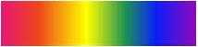
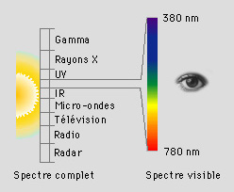
تحت الحمراء(ir)،مكرو موجات، الهرتزية،الرادار،....
فوق البنفسجي(uv)، x،γ
المجال المرئي
400nm
800nm

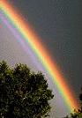
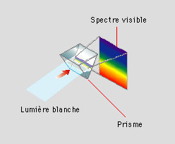
تحليل الضوء الأبيض
طيف الضوء الأبيض
قوس قزح
الطيف المرئي
موشو ر
ضوء أبيض

كيف يصدر الضوء؟
الضوء هي الطاقة التي تصدرها المادة ، ويتم عن طريق الالكترونات،إذ أن هذه الأخيرة تشغل مدارات أو سويات طاقة ذات قيم محددة في الذرة. وعندما تثار الذرة (تكتسب طاقة من الوسط الخارجي ، الحرارة مثلا)، فإن الالكترونات تمتص هذه الطاقة وتقفز إلى سويات طاقة أعلى، وهي وضعيات غير مستقرة، وتعود الالكترونات إلى الوضعية المستقرة آنيا بمجرد زوال هذا التأثير، حيث تسترجع هذا الفائض في الطاقة على شكل حبيبات من الطاقة (الفوتونات)، وطاقة الفوتون تتعلق بالفرق بين هذين السويتين:
h ν E= ، λ = c/ ν.
. ( h هو ثابت "بلانك": E : طاقة الفوتون أو الإشعاع، ν : تواتر الإشعاع، λ : طول موجة الإشعاع)

الطيف المتصل و الطيف المتقطع
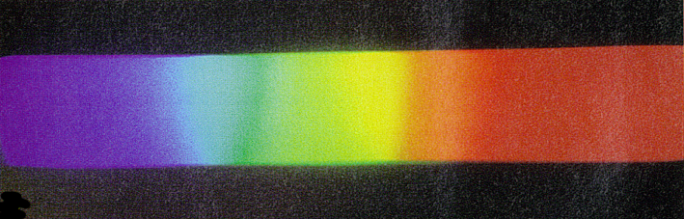
- الضوء الأبيض( الشمس، مصباح التوهج، لهب شمعة) تعطي أطيافا متصلة، حيث أن مادة المنبع تعطي بصفة مستمرة الطاقة الخاصة بكل الإشعاعات. نحصل على هذه الأطياف بتحليل الضوء المنبعث بواسطة جهاز لتحليل الضوء،مثل : الموشور(وهو العنصر الأساسي في المطياف)

- المنابع الضوئية التي تستخدم مصابيح التفريغ الكهربائي( مصابيح التألق، مصباح الصوديوم ،الهيدروجين،الزئبق مثلا) تعطي طيفا تنقصه بعض الإشعاعات، فتظهر بعض الإشعاعات و البقية تكون عاتمة. عدد و نوعية الإشعاعات التي تظهر تتوقف على طبيعة المادة التي تصدر هذا الضوء، وهي مميـــزة لذرة هذا العنصر الكيميائي
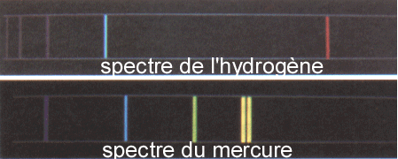
طيف الهيدروجين
طيف الزئبق

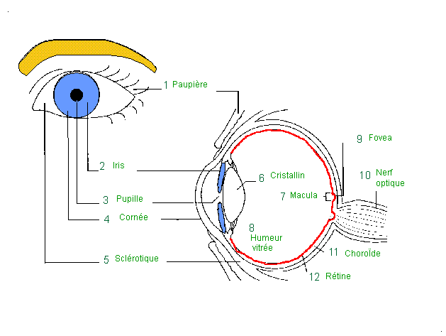
كيف ترى العين الألوان ؟ - نموذج الرؤية

الرؤية هي استجابة حسية لمثير(منبه) ضوئي تستقبله العين. تكون هناك رؤية عندما يصل الضوء إلى شبكية العين ، هذا الضوء يثير مستقبلات موجودة بالشبكية التي ترسل السيالة العصبية إلى الدماغ الذي يترجمها إلى رؤية ، أي إحساس باللون و الشكل للأشياء مصدر الضوء. و مفهوم اللون مرتبط بالإشارات التي تصل إلى الجملة العصبية عن طريق عصب الرؤية و التي تنتجها الشبكية عندما تستقبل الضوء المرئي (وقد تختلف عند الذين لهم عيوب في الجهاز البصري)
إن من بين ما يؤلف شبكية العين هناك المخاريط (خلايا خاصة لها القدرة على تحسس ألوان خاصة )، وهي على ثلاثة أنواع : مستقبلات الضوء الأحمر C_{r}، مستقبلات اللون الأخضر C_{V}، ومستقبلات اللون الأزرق C_{B} ، ويثار كل مستقبل حسب اللون الذي يتحسسه.
عندما تصل إلى العين و تدخل إليها عدة أضواء ملونة، فان العين تستجيب إلى مجموع الألوان بما يكافيء تركيبها أو جمعها ، ولتفسير ذلك نقبل أن طيف الضوء الأبيض ينقسم إلى ثلاث مناطق أو أقسام : ثلث الطيف أحمر(R) ، وثلث الطيف أخضر(V)، وثلث الطيف أزرق(B) وتدعى : بالألوان الأولية

أبيـــــــــــــــض
أحمــــــــــــــر
أزرق
أخضــــــر

.

* التركيب الجمعي ( Synthèse additive)

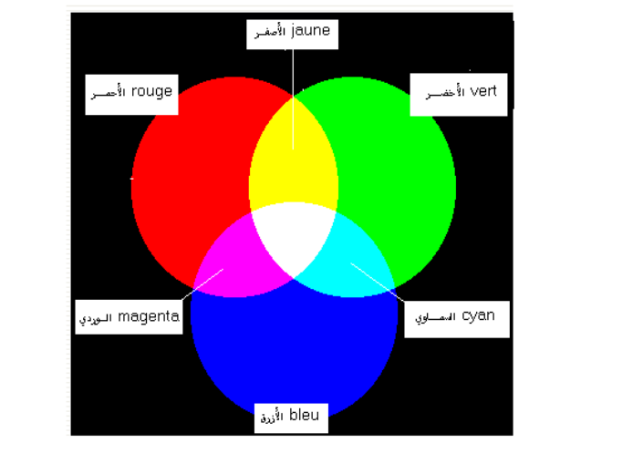
والعين عندما تركب ثلث الطيف الأحمر R مع ثلث الطيف الأخضرV فان ناتج الرؤية الذي تراه العين هو اللون الأصفر J ، وهو ما يدعى التركيب بالجمع أو " التركيب الجمعي " ، وهو عمل تقوم به مستقبلات الألوان بالشبكية مع الدماغ. فترى العين اللون الأصفر بالرغم من وجود "ثقب" في طيف هذا اللون بجوار الأصفر.

أصفر(jaune)
وردي(magenta)
سماوي(cyan)

التركيب الجمعي للألوان الأولية

تدعى الألوان : الأصفر(Jaune) و السماوي (Cyan) و الوردي(Magenta) بالألوان الثانوية
يمكن تلخيص التركيب الألوان في الجدول الموالي:

الضوء الذي تستقبله العين | المستقبلات(المخاريط) المستثارة | اللون الذي تحسسه العين
الأحمر R | Cr | أحمر Rouge
الأخضر V | C_{V} | أخضر Vert
الأزرق B | C_{b} | أزرق Bleu
R+V | Cr+ C_{V} | أصفر Jaune
V+B | C_{V}+ C_{b} | سماوي Cyan
R+B | Cr+ C_{b} | وردي Magenta
R+V+B | Cr+ C_{V}+ C_{b} | أبيض Blanc
ضوء الشمس( العادي) | Cr+ C_{V}+ C_{b} | أبيض Blanc
لاشيء φ | لاشيء | أسودNoir
- ملاحظة: إن بقية الألوان يمكن الحصول عليها بتغيير مناسب في شدة الإضاءة للمركبات الثلاثة للضوء الأبيض ،أي : الأحمر، الأخضر و الأزرق. وهو المبدأ الذي يقوم عليه إنتاج الألوان بقاعات الحفلات ، وشاشة التلفزيون الملونة أو الكمبيوتر.
- : للقيام بالتركيب الجمعي للألوان الأولية يمكن استخدام التطبيق: FLASH-

التركيب الطرحي ( Synthèse soustractive)

عندما نستخدم مرشح ( شريحة ملونة من البلاستيك أو الزجاج) أو مادة صبغية(صبغة) فان هذا المرشح يمتص جزء من الطيف للضوء الأبيض الذي يجتازه و يترك الباقي يمر . أما المادة فانها تمتص جزء من الطيف وتنثر الباقي ( الانتثار هو عكس الضوء إلى كافة الاتجاهات)
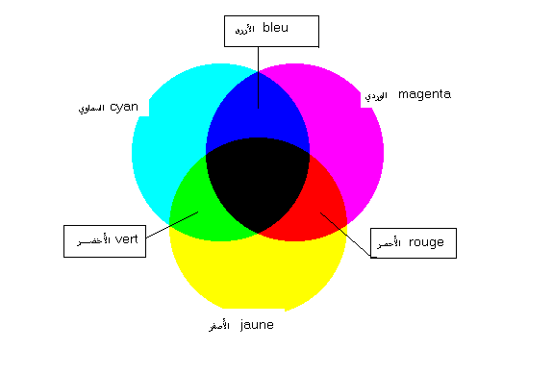
* فالمرشح الذي لونه أصفر يمتص الجزء الأزرق من الطيف ( نقول يطرح) و يترك الأخضر و الأحمر يمران
* و المرشح الذي لونه سماوي يمتص الأحمر و يمرر الأزرق و الأخضر
* و المرشح الذي لونه وردي يمتص اللون الأخضر و يمرر الأزرق و الأحمر
- وعندما يجتاز الضوء الأبيض عدة مرشحات فان الضوء البارز هو ما تبقى من الألوان بعدما يتم امتصاص الألوان من كل مرشح . نفس الشيء اذا سلطنا الضوء الأبيض على مادة معينة ناتجة عن مزج عدة مواد (عدة صبغات) كما يستخدم في الفن لتشكيلي ، فان اللون الحاصل هو الناتج بعد امتصاص كل مادة و انتثار الباقي.

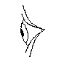
Üضوء أبيض

Üضوء أبيض
Üضوء أبيض
Üضوء أبيض

إن ألوان الأجسام التي يسلط عليها ضوء معين يتوقف على لون الضوء المسلط عليها من جهة وعلى ما تمتصه من إشعاعات أو ألوان الذي تقوم به مادة هذا الجسم بصفة انتقائية.
فمثلا نرى حبة الليمون بلون أصفر مميز عندما يسلط عليها أو تضاء باللون الأبيض (ضوء الشمس أو المصباح العادي) لأنها سطح الليمونة يمتص كل الضوء الأزرق (الإشعاعات بجوار الأزرق)، لكن عندما نضيئها بلون أزرق فان الأمر يختلف ، اذ تقوم بامتصاص اللون الأزرق فتبدوا إذن سوداء ( بلون رمادي غامق).
فالجسم لا يملك لونا معينا، فهو محول للضوء . بنفس الكيفية نرى الورقة "البيضاء" إذا أضيئت بالأبيض لأنها تنثر كل إشعاعات الطيف المرئي تقريبا.
(رمز الضوء الساقط)
(رمز الضوء الممتص)
(رمز الضوء المستقبل)
سطح الجسم
عين الملاحظ

نموذج رؤية الألوان:
في هذا النموذج نميز ما يلي:
- الضوء الساقط
- الضوء الممتص من طرف السطح
- الضوء المنتثر أو الذي يرده السطح بعد الامتصاص
- اللون المحسوس من طرف العين و الذي يوافق الضوء المنتثر
فيكون لدينا:
- الضوء الممتص= ما هو مشترك بين الضوء الساقط والضوء القابل للامتصاص
- الضوء المنتثر = الضوء الساقط- الضوء الممتص
- اللون المحسوس = يوافق الضوء المنتثر

B
B

تطبيق:

ما هو لون حبة الليمون اذا سلطنا عليها ضوءا ازرقا؟
- لونها عندما نسلط عليها ضوءا أبيض هو أصفر
- الضوء الممتص هو الأزرق B( الأبيض- RV = B)
- الضوء الساقط هو الأزرقB
- الضوء المنتثر = الضوء الساقط – الضوء الممتص = B-B = φ
- اللون المحسوس يوافق الضوء المنتثر = أسود

مخطط للتركيب بالجمع و التركيب بالطرح

الألوان الثانوية

الألوان الأولية

